Épreuve orale de contrôle en SVT spécialité
Sujet N° 13
Temps de préparation : 20 minutes
Durée de présentation orale : 20 minutes
Le candidat traitera les deux questions. Il est possible d’utiliser des feuilles de brouillon durant la préparation, mais la présentation se fera oralement.
L’examinateur posera des questions complémentaires durant les échanges.
La note sur 20 points prendra en compte pour moitié les connaissances et pour moitié le raisonnement à partir de l’exploitation des documents.

Question 1 :

L’espèce humaine est en partie caractérisée par sa bipédie. Son proche parent, le chimpanzé, a principalement un mode de vie arboricole et pratique une bipédie limitée à 5%.
Les Australopithèques sont des Hominidés ayant vécu entre environ -4,2 et -1 millions d’années. L’étude de plusieurs squelettes d’Australopithèques tend à prouver qu’ils pratiquaient une bipédie qui se rapproche de celle de l’Homme moderne.

Document 1 : Bassins et fémurs de Chimpanzé, d’Australopithèque et d’Homme moderne

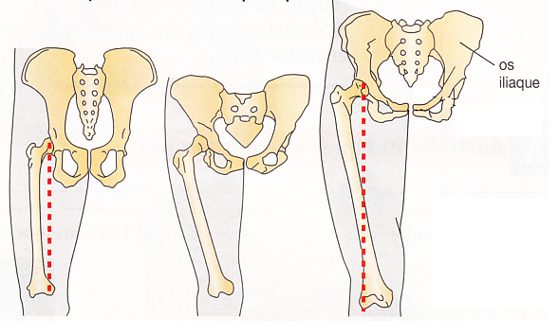
Chimpanzé Australopithecus afarensis Homme moderne
(D’après Bordas TermS 2002)

Document 2 : Crânes avec la position du trou occipital chez le Chimpanzé, l’Australopithèque et l’Homme moderne

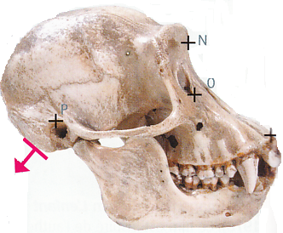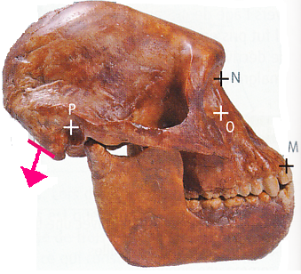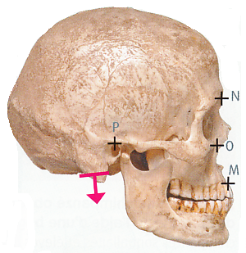

Chimpanzé Australopithecus afarensis Homme moderne
(D’après Belin SVT TS, 2012)

A partir de la comparaison avec le Chimpanzé et l’Homme moderne, montrez que le squelette de l’Australopithèque présente des adaptations à la bipédie.
Question 2 :

Document 1 : carte de la répartition mondiale de quelques roches sédimentaires au Crétacé supérieur
(D’après Terminale S, SVT, éditions Bordas)
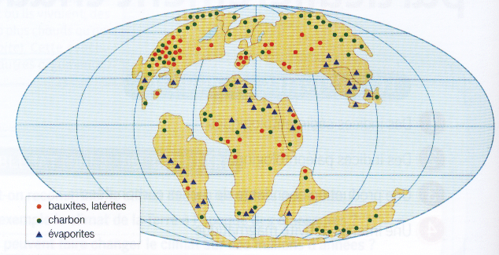

Document 2 : Conditions de formation de quelques roches sédimentaires
Roches sédimentaires | Bauxites et latérites | Charbon | Evaporites | Tillites
Milieu et/ou climat favorables | Climat chaud et humide de type tropical | Milieux continentaux tempérés à tropicaux à forte productivité primaire | Milieu aride | Climat polaire

Document 3 : Proportion des différentes formations à la surface du globe au Crétacé et actuellement
Type de surface | Albédo | Proportions au Crétacé | Proportions actuellement
Terres émergées | 15 à 50 % | 18 % | 29 %
Terres immergées | 5 à 10 % | 82 % | 71 %
Glaces | Supérieur à 90 % | 0 % | 20.10⁶ km²

L’albédo se définit comme le rapport entre l’énergie réfléchie par une surface et l’énergie reçue par cette même surface (énergie incidente).

A l’aide de l’étude des documents :
- déterminez quelles étaient les conditions climatiques régnant au Crétacé,
- proposez une explication à ces conditions climatiques différentes de celles régnant actuellement.

A l’aide de vos connaissances, citez une autre cause possible pouvant être à l’origine d’une modification du climat.

